1. Trình tự Đăng nhập

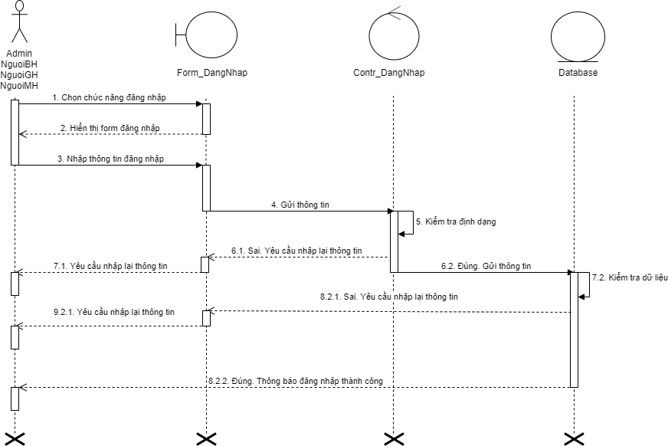

1. Trình tự Đăng ký

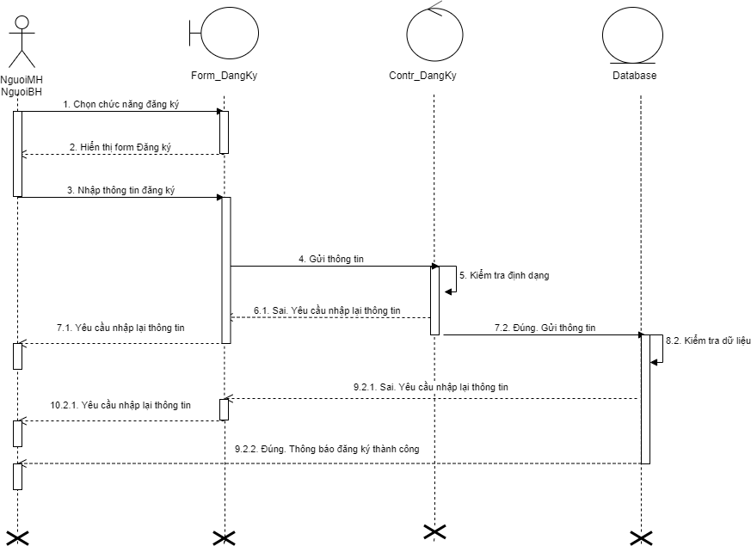

1. Biểu đồ trình tự Tìm kiếm

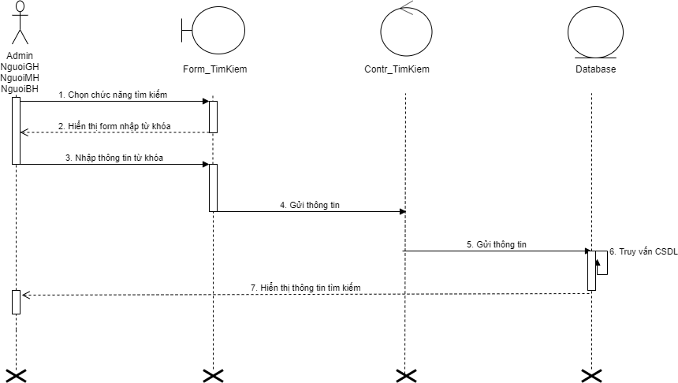

1. Biểu đồ trình tự Thêm mới tài khoản

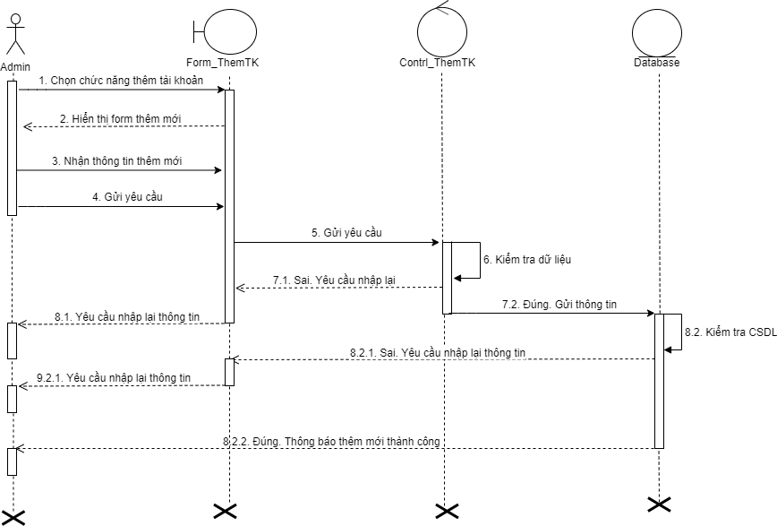

1. Biểu đồ trình tự Sửa tài khoản

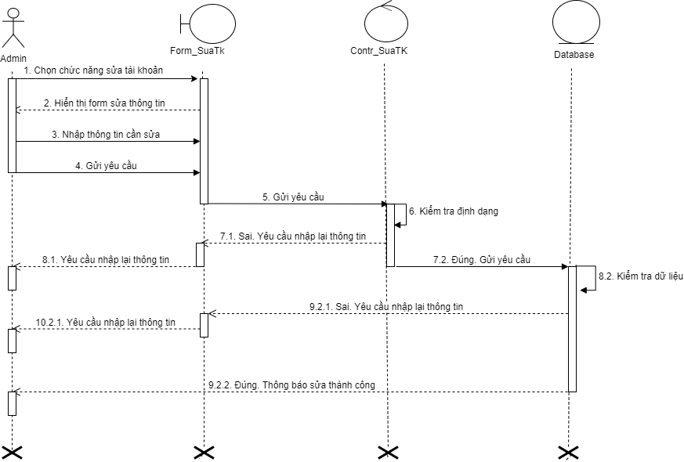

1. Biểu đồ trình tự Xóa tài khoản

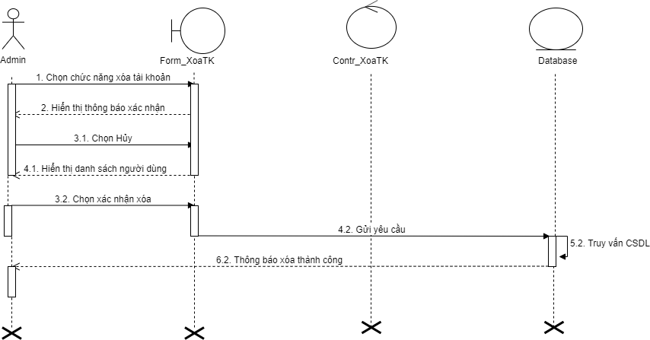

1. Biểu đồ trình tự Thêm mới đánh giá

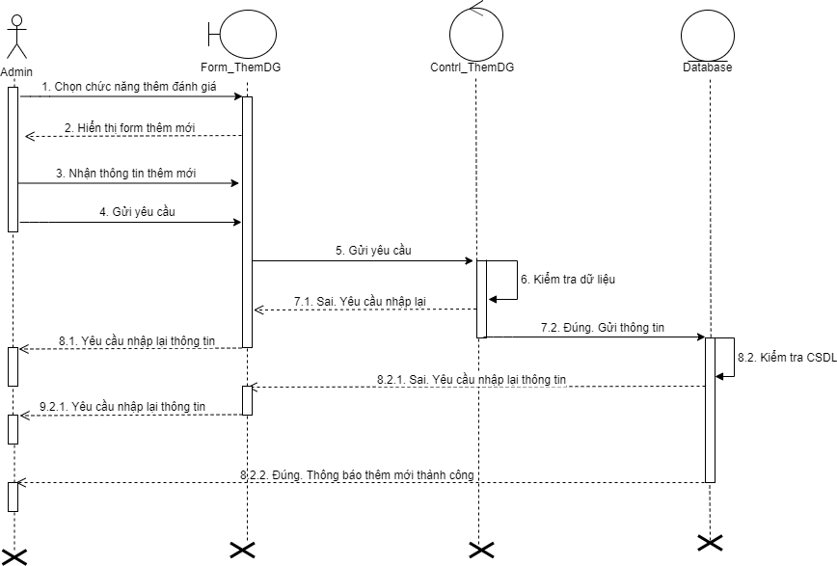

1. Biểu đồ trình tự Sửa đánh giá

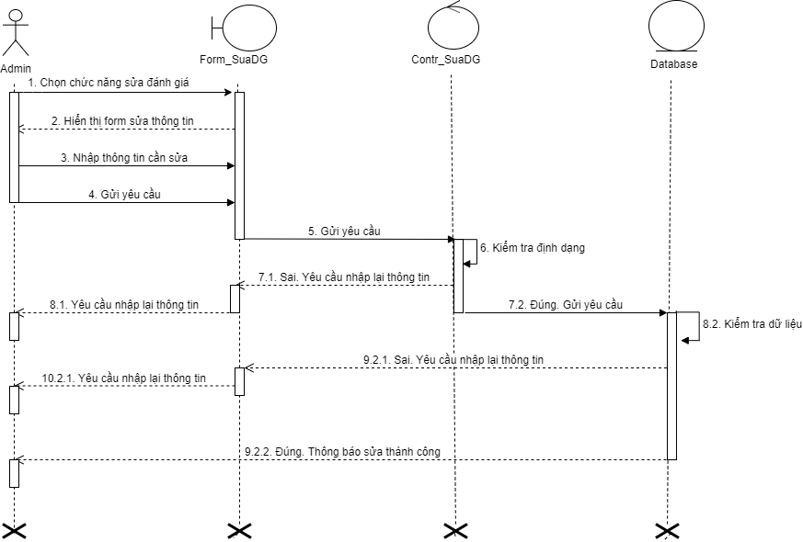

1. Biểu đồ trình tự Xóa đánh giá

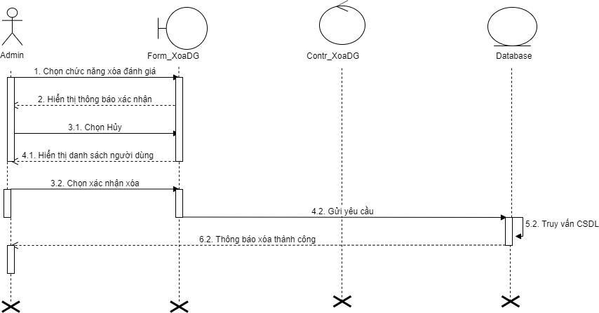

1. Biểu đồ trình tự Tạo đơn hàng

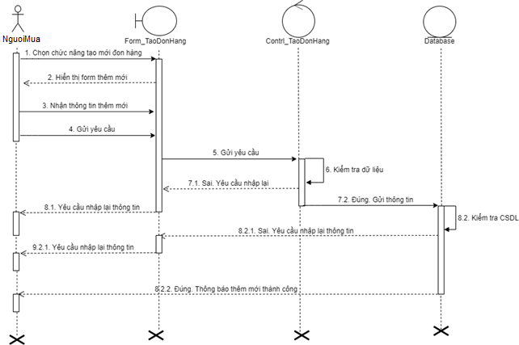

1. Biểu đồ trình tự Đánh giá

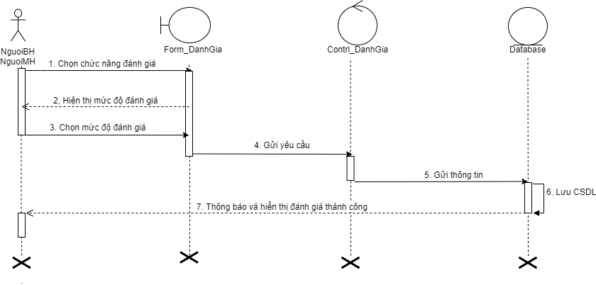

1. Biểu đồ trình tự Xác nhận đơn hàng

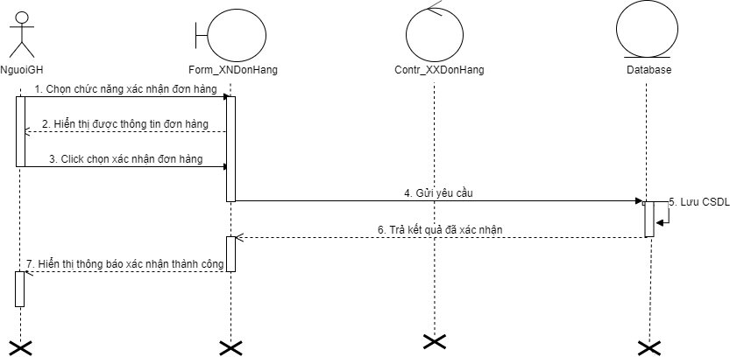

1. Biểu đồ trình tự Cập nhật trạng thái đơn hàng

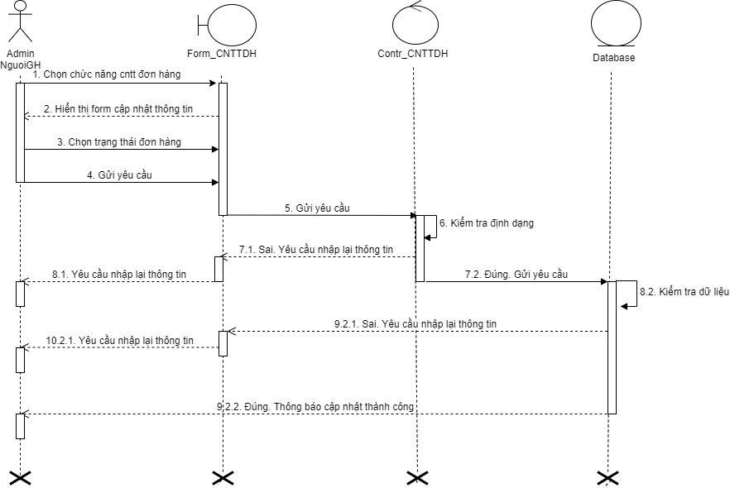

1. Biểu đồ trình tự Thêm mới Tỉnh

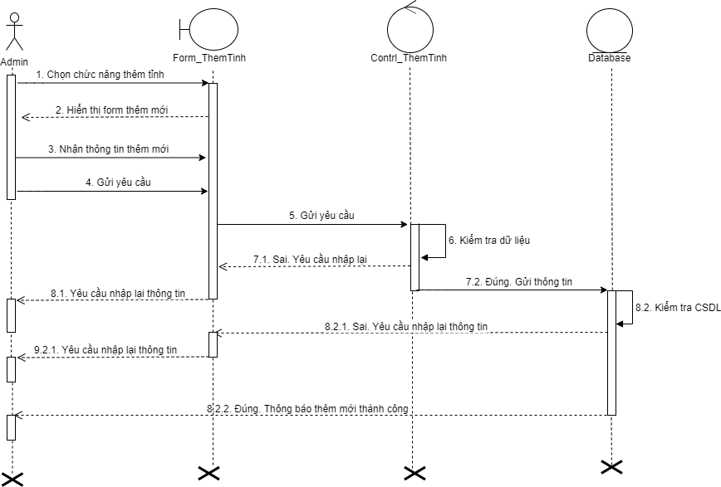

1. Biểu đồ trình tự Sửa Tỉnh

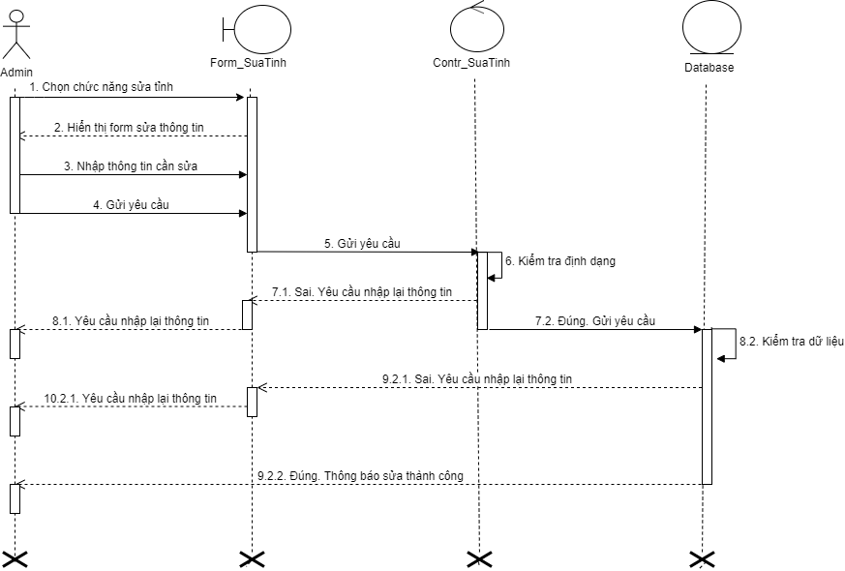

1. Biểu đồ trình tự Xóa tỉnh

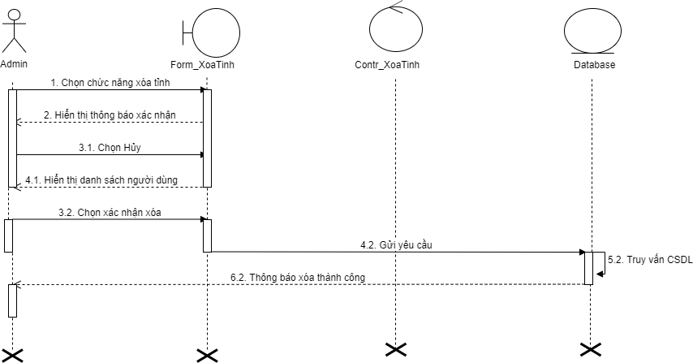

1. Biểu đồ trình tự Thêm mới Huyện

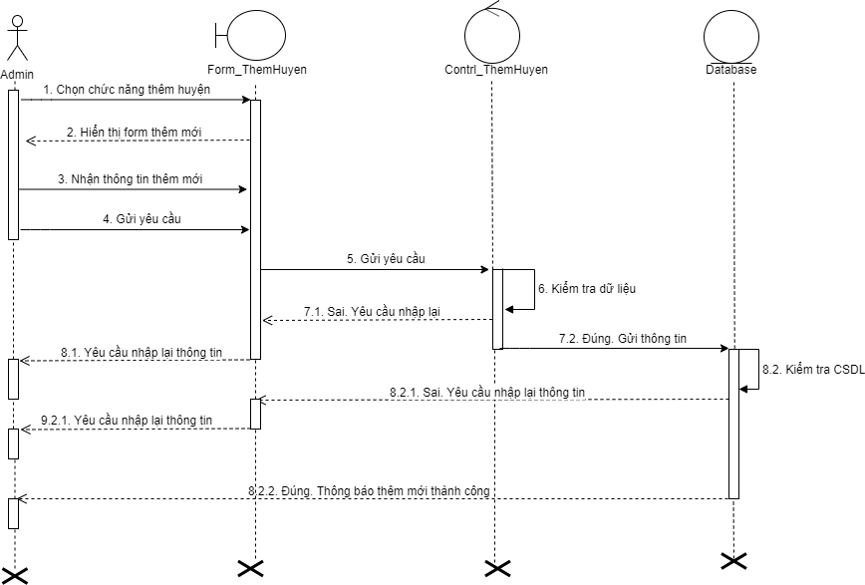

1. Biểu đồ trình tự Sửa Huyện

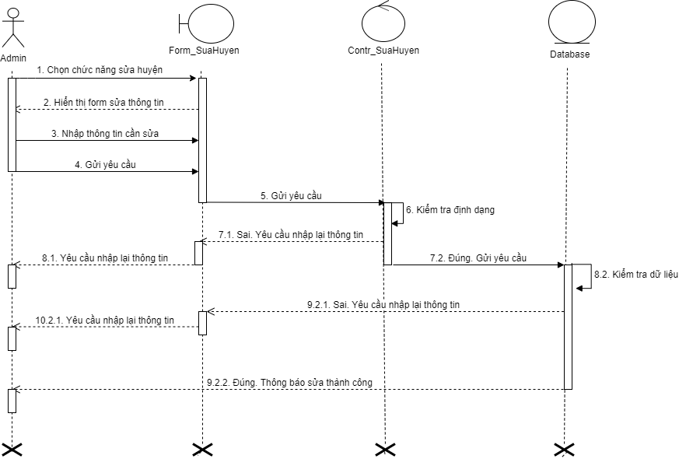

1. Biểu đồ trình tự Xóa Huyện

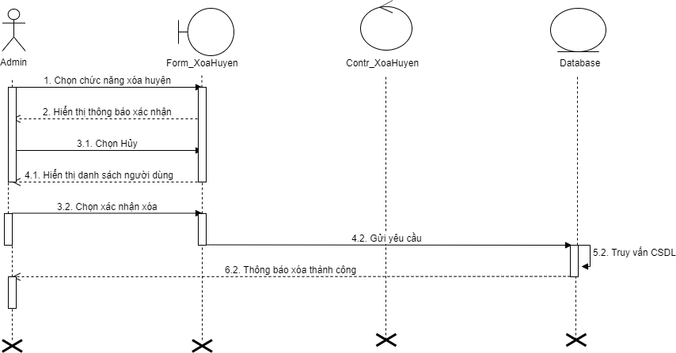

**Biểu đồ lớp**

